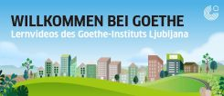
Willkommen bei Goethe
Lernvideos des Goethe-Instituts Ljubljana
Arbeitsblatt
https://www.youtube.com/watch?v=UxS2IM25VjA
Übungen vor dem Sehen:
- Bevor du dir das Video ansiehst, trage in die Landkarte von Deutschland die Himmelsrichtungen richtig ein: Westen, Osten, Norden, Süden, Nordwesten, Nordosten, Südosten, Südwesten
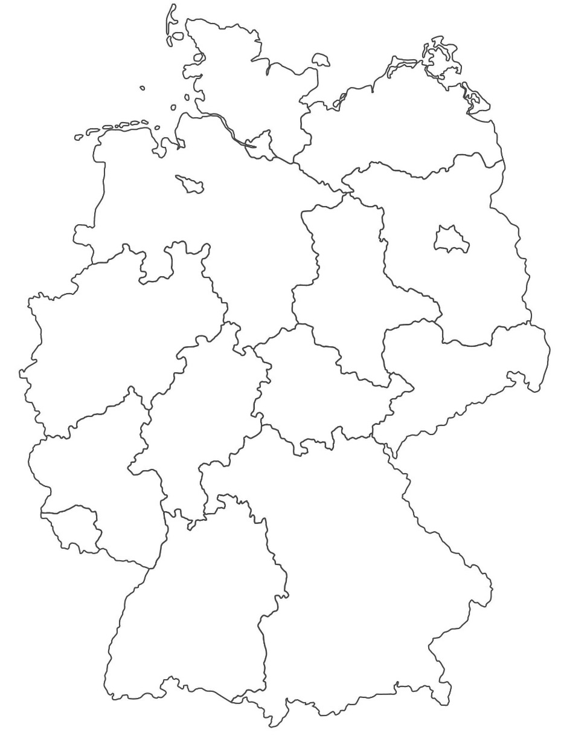
Norden

- Bilde weiter nach diesem Muster:
a) Der Norden Im Norden von Deutschland
b) Der Süden ……………………………………………………………………………………………
c) Der Osten ……………………………………………………………………………………………
d) Der Westen ……………………………………………………………………………………………
e) Der Nordosten ……………………………………………………………………………………………
f) Der Nordwesten ……………………………………………………………………………………………
g) Der Südosten ……………………………………………………………………………………………
h) Der Südwesten ……………………………………………………………………………………………

- Im Video hörst du vier Städte: Berlin, Stuttgart, Göppingen und Chemnitz.
Suche auf der Landkarte, wo die Städte liegen und trage sie in die Landkarte von Deutschland ein. (www.googlemaps.com )

- Deutschland war während der Jahre 1949 bis 1990 in zwei Teile geteilt.
Schaue dir hier https://www.br.de/kinder/hoeren/klaro/klaro-infografik-brd-ddr-infografik-100.html, an, wo die Grenze verlaufen ist und male sie in die Landkarte (Siehe Übung 1).

Übungen während des Sehens
Deutschland war während der Jahre 1949 bis 1990 in zwei Teile geteilt. Notiere die wichtigsten Informationen, die du über beide Länder im Video erfährst.
Westdeutschland | Ostdeutschland

Aufgabe nach dem Sehen:
Im Video hast du die Geschichte von der deutschen Teilung und von der Mauer gehört. Vielleicht hast du auch eine Geschichte, die du nachspielen willst? Zum Beispiel aus der Geschichte deines Landes, oder aus deiner eigenen Geschichte?
Mach einen kleinen Film und teile ihn mit uns.

